

DIRECTION GENERALE

Direction des Systèmes d’Information

Table des matières

Lien de connexion :  http://digipost.sn.post:8085/pointageFrontv2/ 2

Page de connexion 2

3.1 Arrivée 3

3.2 Déscente 4

# 

# Lien de connexion :  <http://digipost.sn.post:8085/pointageFrontv2/>

# Page de connexion

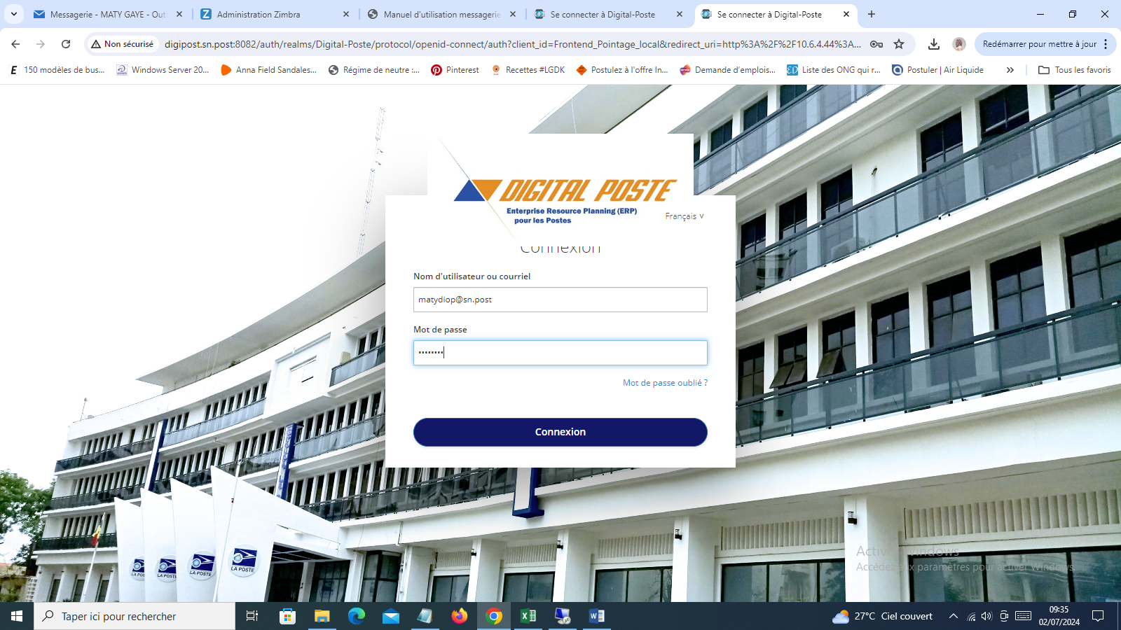

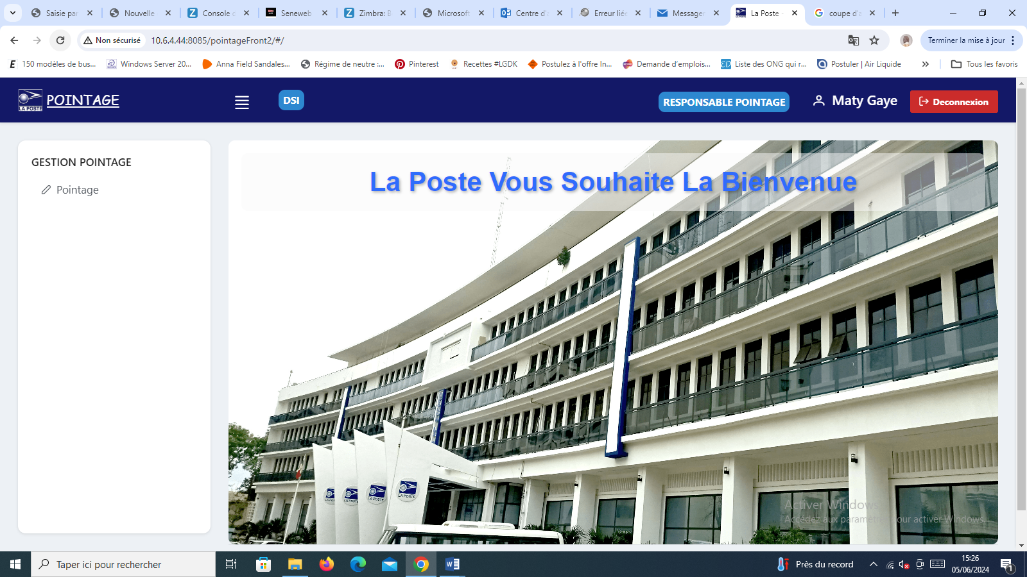3. Gestion Pointage

## 3.1 Arrivée

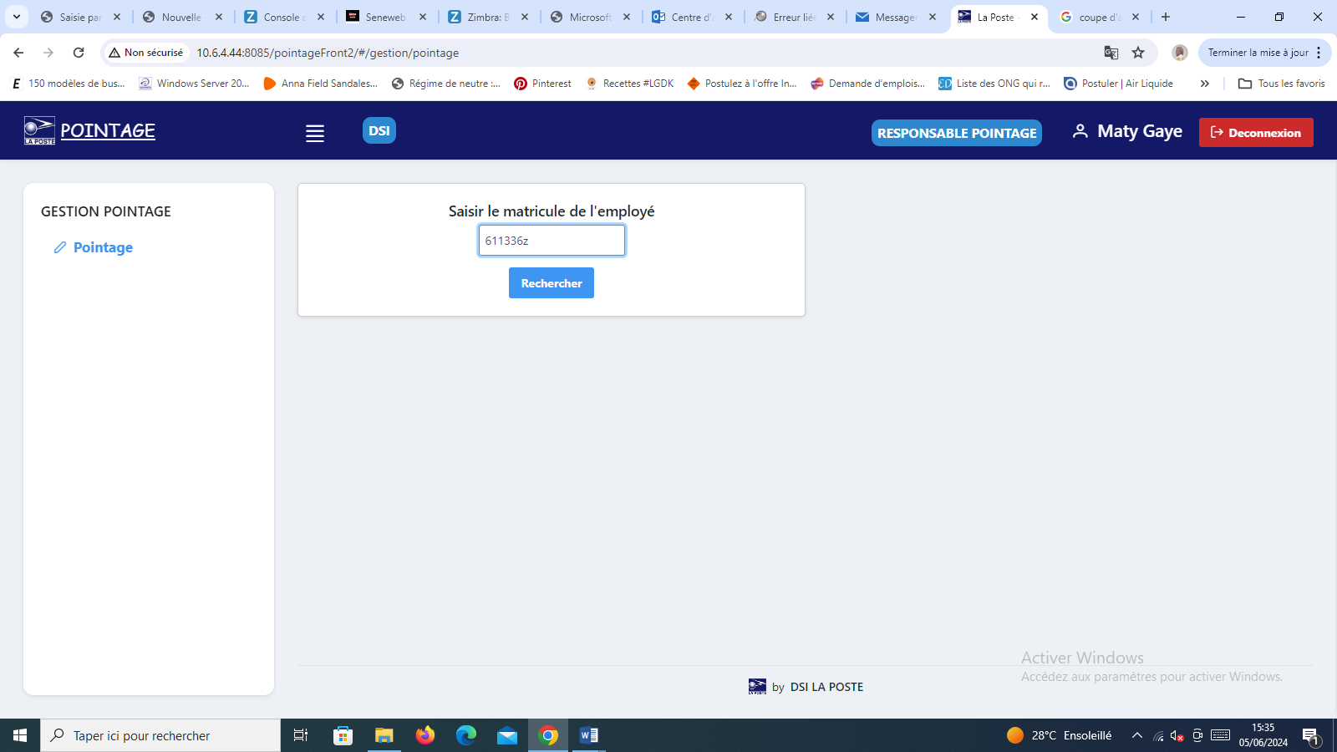

Le menu « Pointage » permet au responsable de pointer un agent en saisissant son matricule et de cliquer sur le bouton « Rechercher » à l’arrivée

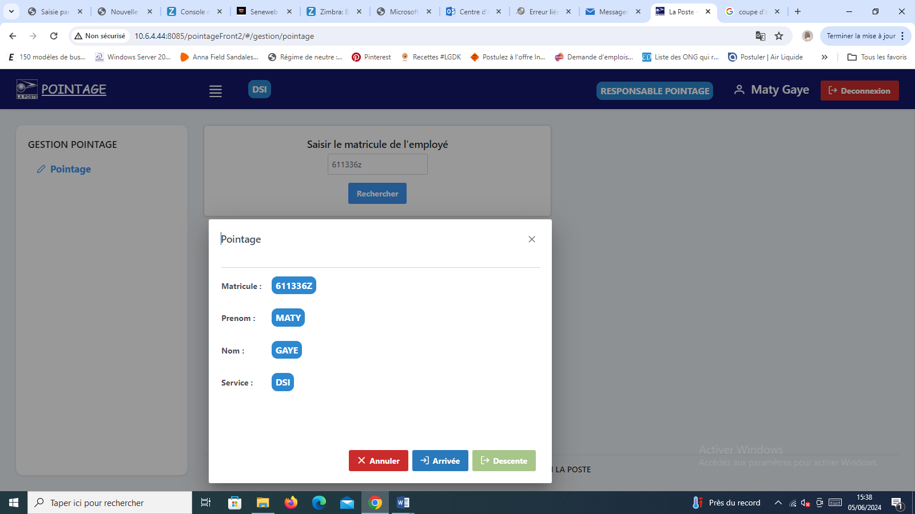Ici le responsable du pointage clique sur le bouton « Arrivée »

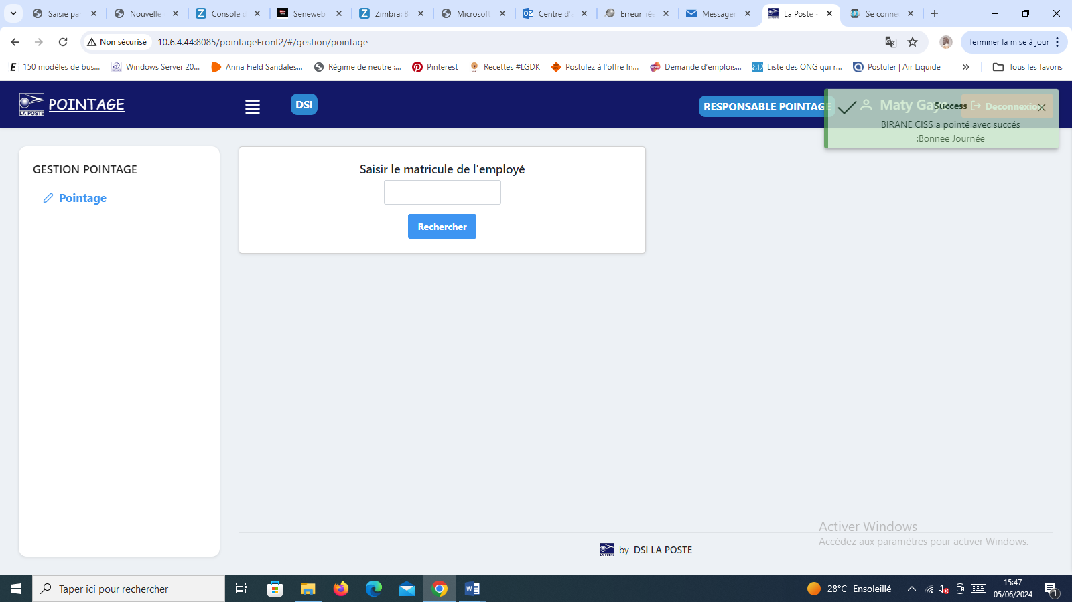On voit que l’agent a « pointé avec succès ».

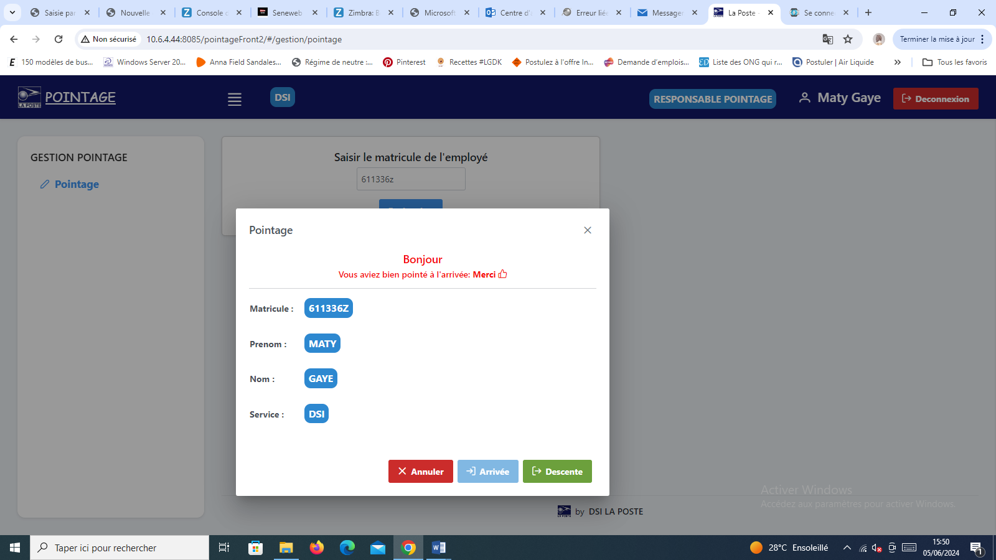C’est le menu qui s’affiche si un agent a déjà pointé

## 3.2 Déscente

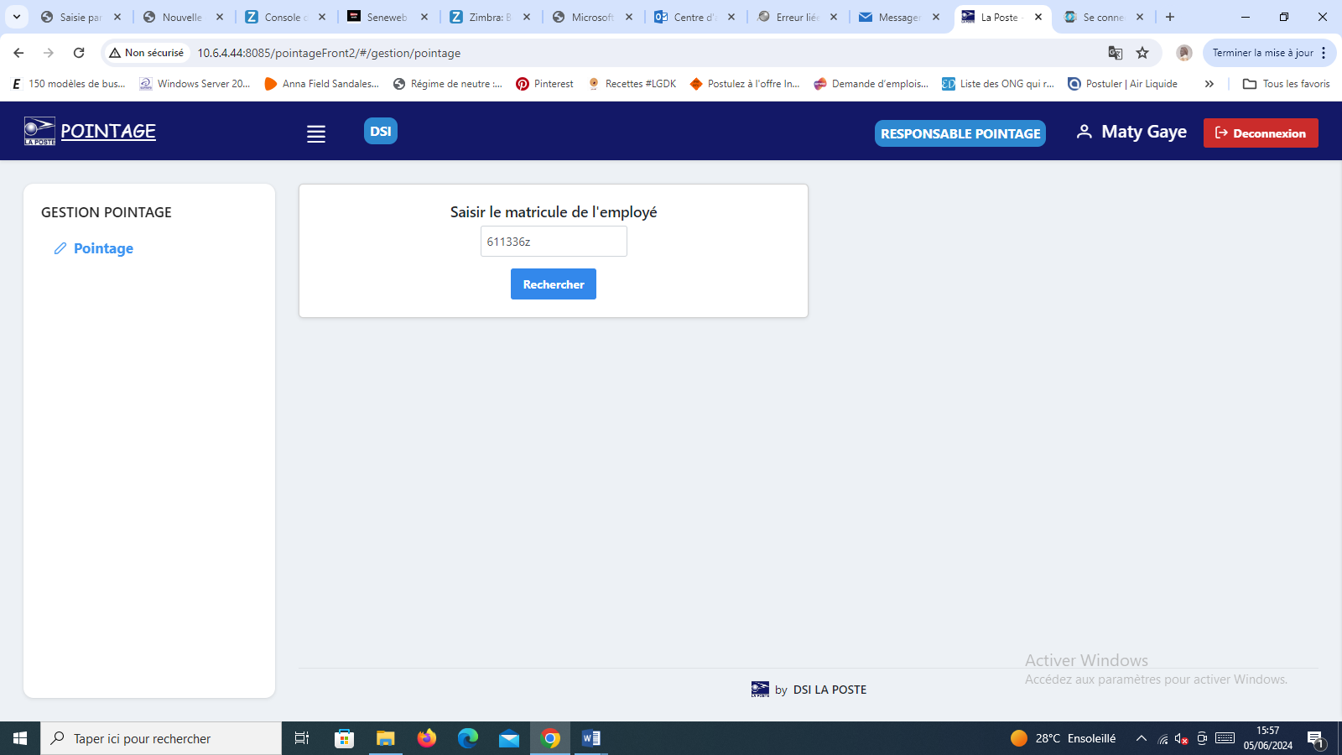

Le menu « Pointage » permet au responsable de dépointer un agent en saisissant son matricule et de cliquer sur le bouton « Rechercher » à la descente.

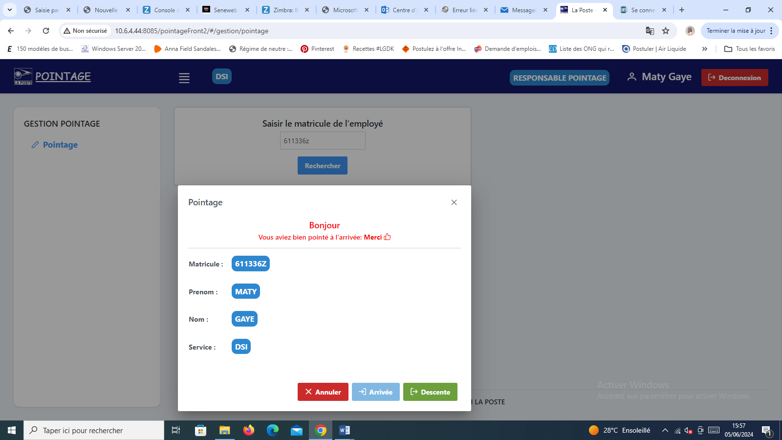Ici le responsable du pointage clique sur le bouton « Descente »

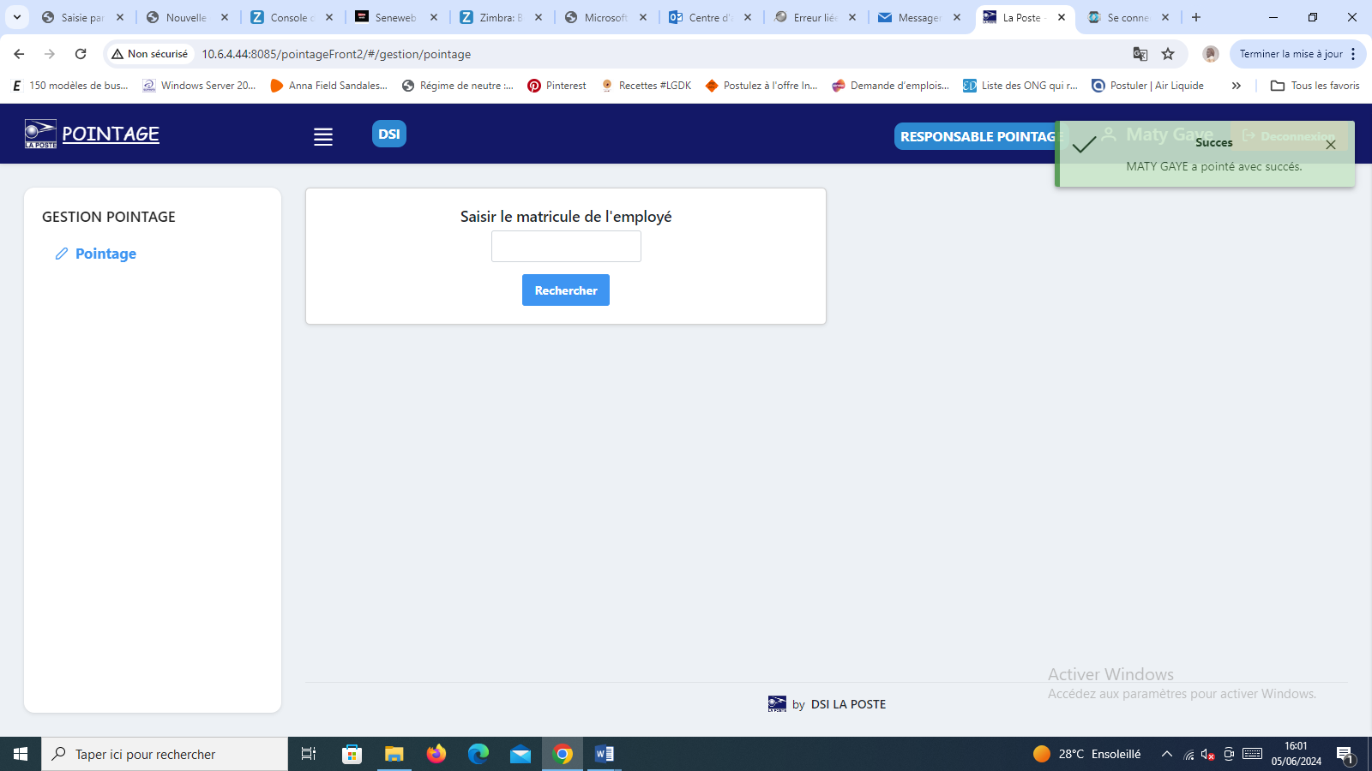On voit que l’agent a dépointer avec succès.